【文明实践】暖心的他们为河北防汛救灾捐款！



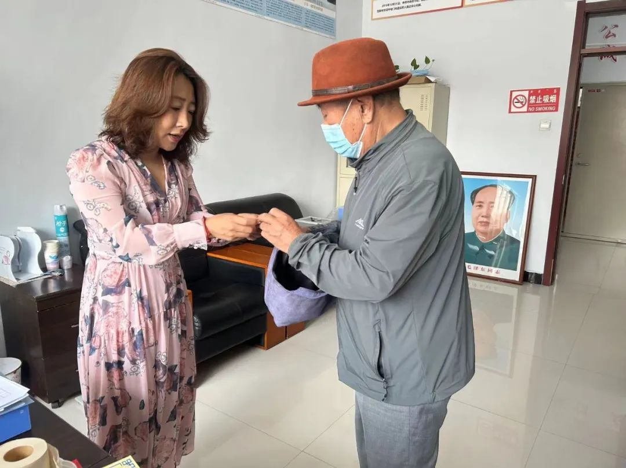

   近日，富康社区发生的一件“举手小事”，成为了居民们津津乐道的“社区暖事”。

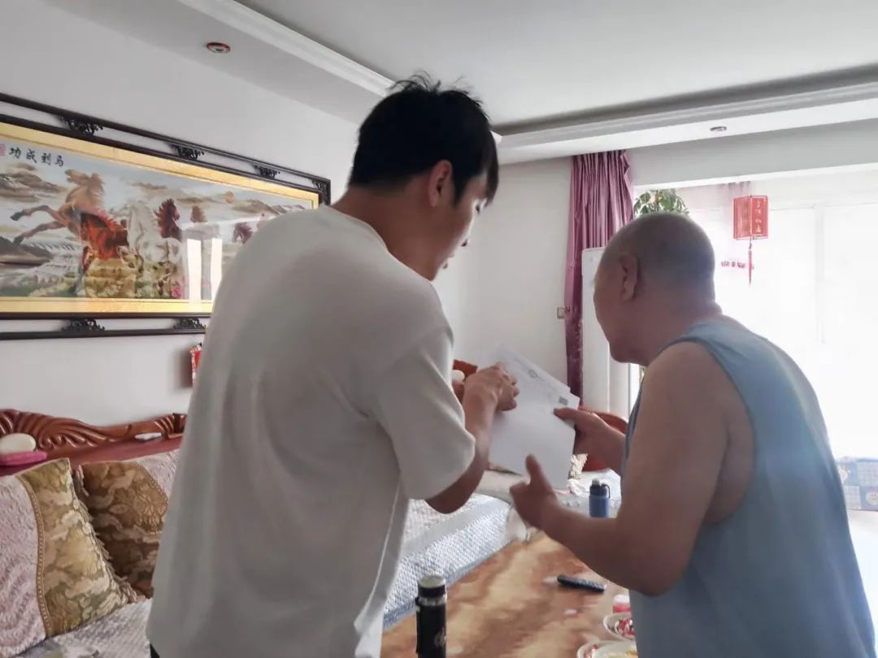

   爱心人士陈宝山、李拉席玛夫妇是住在大沁他拉街道富康社区尚水御都的居民，家里老两口日子过得朴素，在新闻上看到河北涿州市遭受洪水灾害，受灾严重，给人民群众生命财产带来重大损失。受强台风“杜苏芮”影响，涿州市遭受了50年一遇的特大暴雨，导致多条河流水位暴涨，部分地区出现内涝、山洪、滑坡等灾情。目前，涿州市正全力开展防汛抢险救援工作，多个社会组织和爱心人士也纷纷伸出援手。党员李拉席玛时刻关注着灾区情况，老两口主动联系社区了解具体情况，获取捐款途径，为灾区捐款1000元，为助力防汛救灾，保障灾区群众生活需要贡献一份力量。老两口本着一方有难，八方支援的中华民族优良传统，生动诠释了社会大爱和守望相助的精神，他们高度的社会责任感和使命感，乐于奉献的博大胸怀，也为社会做出了优良示范，事后陈宝山、李拉席玛夫妇还分享了自己捐赠的经历和感受，呼吁更多的人加入到救助涿州的行动中来。

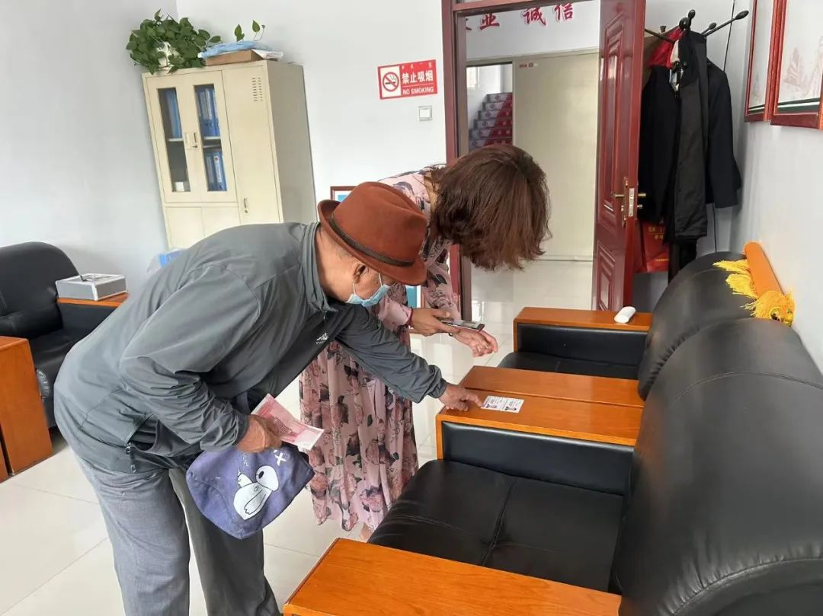

    随后，富康社区对此善举进行了通报表扬，并希望此善举能带动更多的居民加入到富康社区“好人好事”品牌队伍中来，营造“小行动、大善心”的良好社会风尚。每一次饱含善意的捐赠，都让这座城市的善意不断传递，汇聚成源源不断的正能量，如涓涓细流汇江海、点点星光映苍穹，激励着每一个人奋勇前进。一人兴善，万人可激，让我们以善行致远，用向善的力量助力城市文明扬帆！